20231310Z3K2

(多选)(2022·宣威市第三中学高二期末)负点电荷*Q*固定在正方形的一个顶点上，带电粒子P仅在该电荷的静电力作用下运动时，恰好能经过正方形的另外三个顶点*a*、*b*、*c*，如图所示，则(　　)

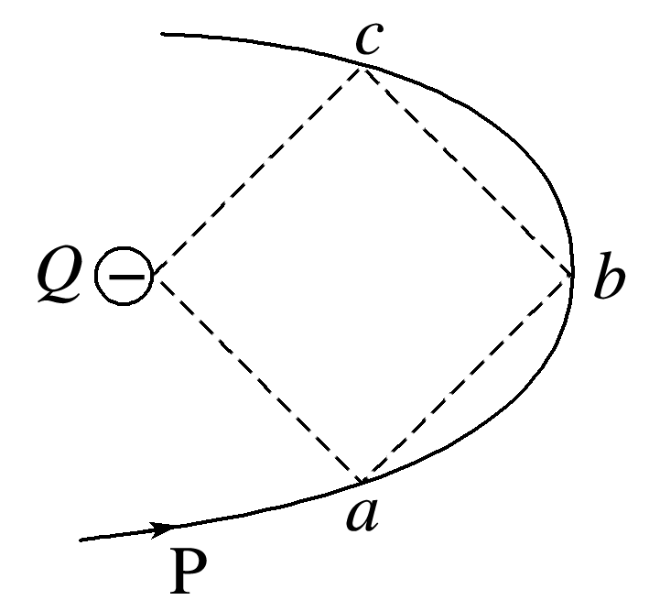

A．粒子P带负电

B．*a*、*b*、*c*三点的电势高低关系是*φa*＝*φc*<*φb*

C．粒子P由*a*到*b*电势能增加，由*b*到*c*电势能减小

D．粒子P在*a*、*b*、*c*三点时的加速度大小之比是2∶1∶2